**МИНИСТЕРСТВО НАУКИ И ВЫСШЕГО ОБРАЗОВАНИЯ РОССИЙСКОЙ ФЕДЕРАЦИИ**

Федеральное государственное автономное образовательное учреждение высшего образования

Санкт-Петербургский национальный исследовательский университет ИТМО

Мегафакультет трансляционных информационных технологий

Факультет информационных технологий и программирования

**Лабораторная работа №7**

По дисциплине «Аппаратное обеспечение вычислительных систем»

Выполнил студент группы №М3114

Жданов Иван Денисович

Проверил:

Повышев Владислав Вячеславович



Санкт-Петербург

2024

**Часть 1.**

|  |  |  |
| --- | --- | --- |
| Команда | Машинный цикл | Последовательность адресов микрокоманд |
| CMA (F400) | -- Выброка команды  -- | 89  01, 02, 03, 04, 05, 06, 07, 08, 09, 0A, 5E, 61, 62, 65, 7B, 7C, 7D, 8F 88 |
| BMI 05 (A005) | --  Выборка команды  -- | 89  01, 02, 03, 04, 05, 06, 07, 08, 0C, 1D, 2D, 30, 31, 4C, 47, 48, 49, 8F  88 |
| NOP (F100) | --  Выборка команды  -- | 89  01, 02, 03, 04, 05, 06, 07, 08, 09, 0A, 5E, 61, 67, 6A, 6B, 87, 8F  88 |
| MOV 01 (3001)  + | --  Выборка команды  Исполнение  -- | 89  01, 02, 03, 04, 05, 06, 07, 0C,  1D, 1E, 1F, 20, 21, 22, 23, 38, 39, 3A, 3B, 8F  88 |

Последние 6 микрокоманд цикла «ИСПОЛНЕНИЕ» команды MOV 01 это: 23 (8338), 38 (1000), 39 (4002), 3A (0002), 3B (838F), 8F (С591)

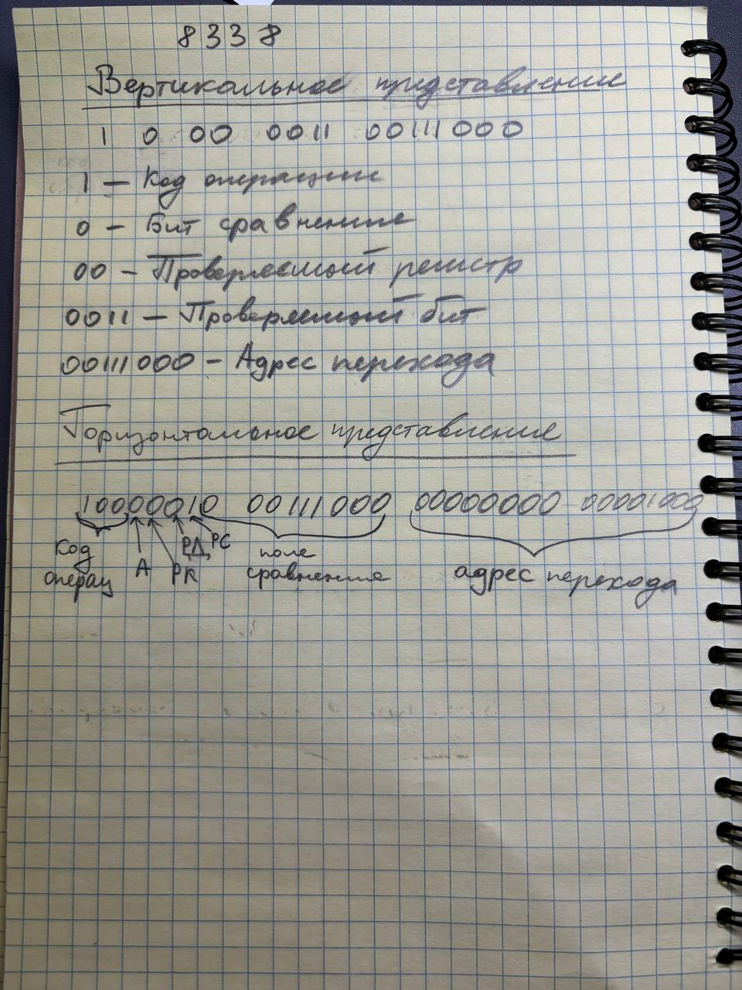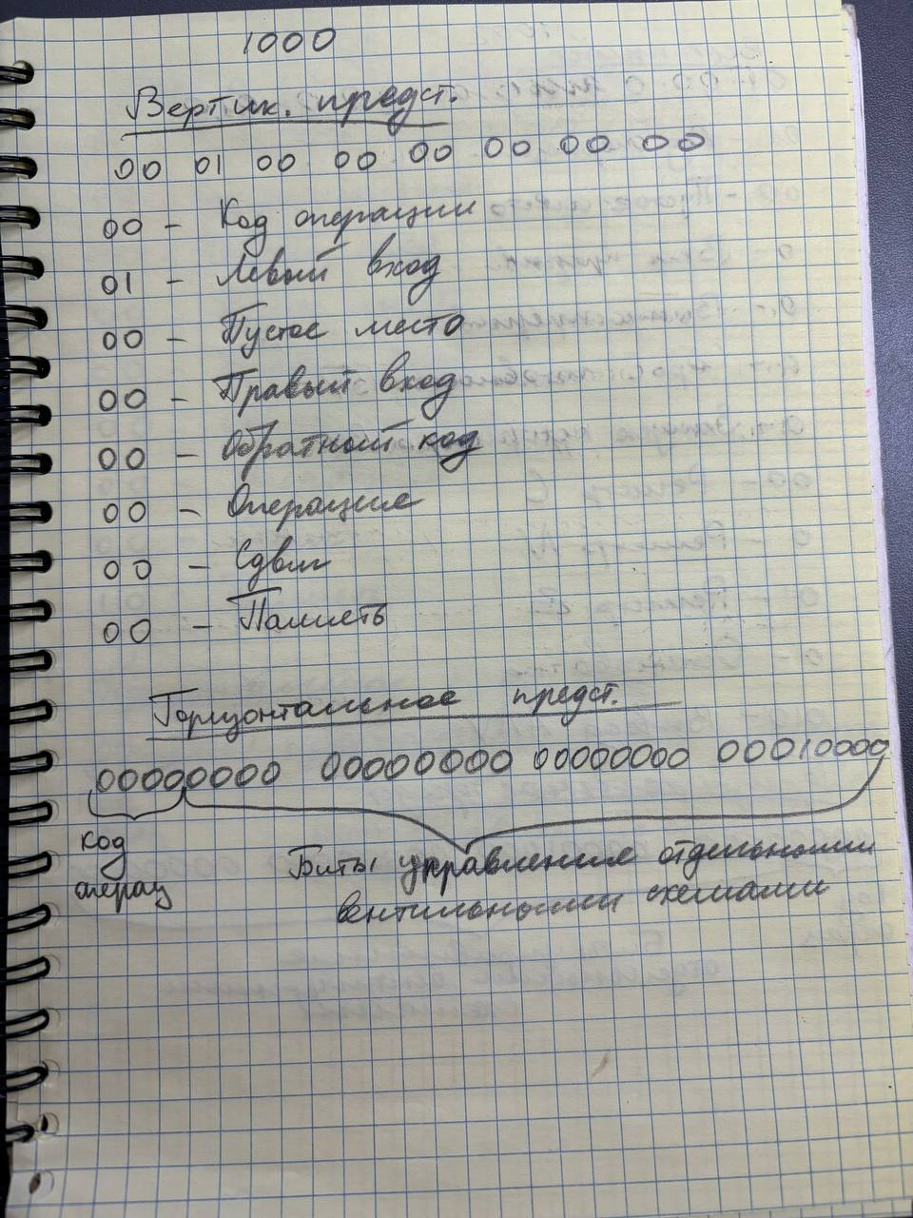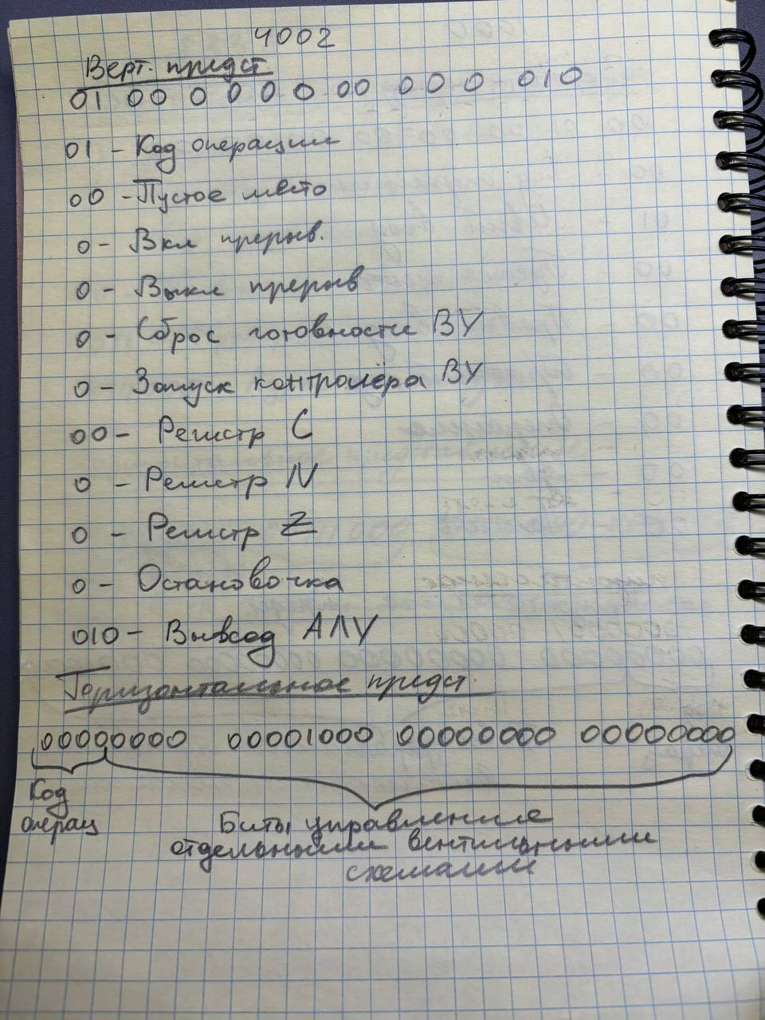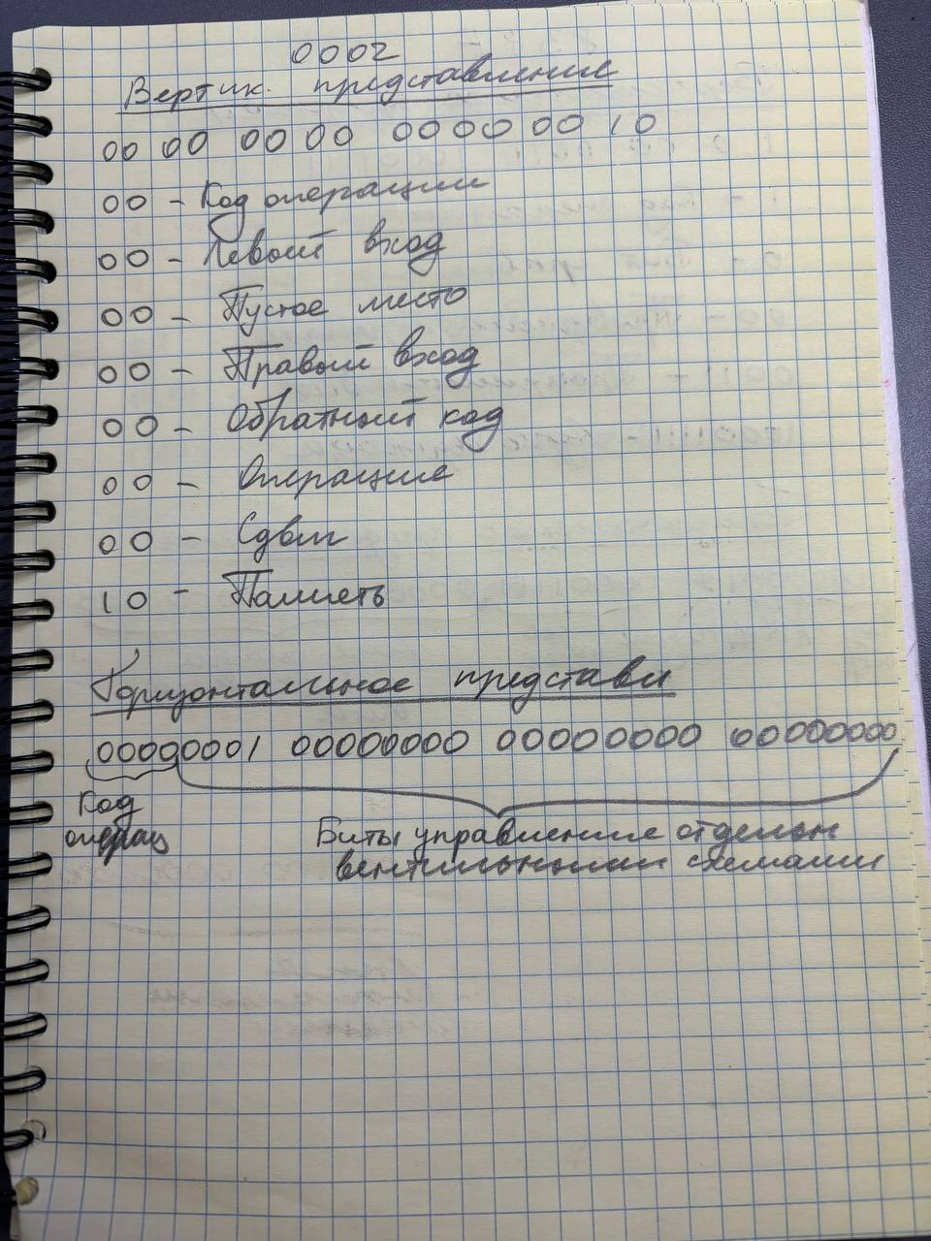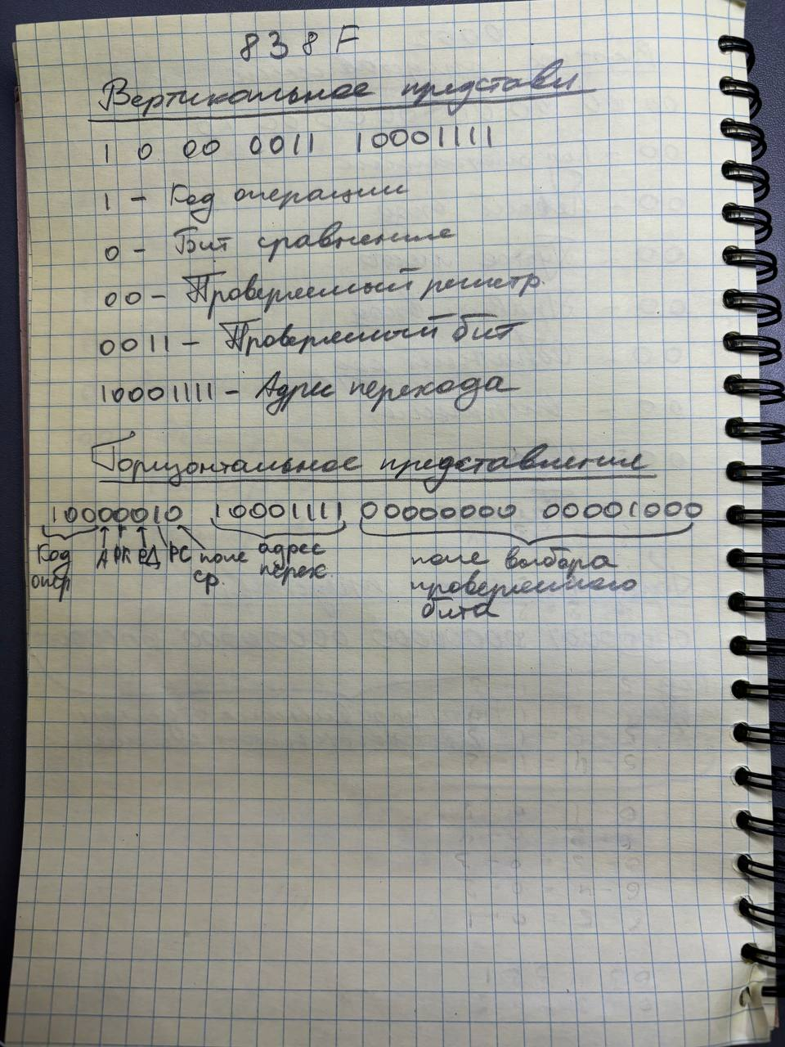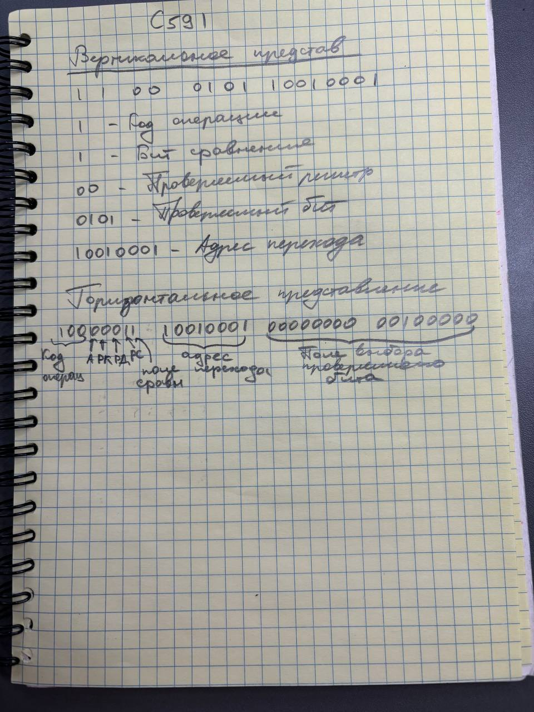

|  |  |  |  |  |  |  |  |  |  |  |  |
| --- | --- | --- | --- | --- | --- | --- | --- | --- | --- | --- | --- |
| МК | ВМК | СК | РА | РК | РД | А | С | БР | N | Z | СчМК |
| 21 | AD24 | 0006 | 0001 | 3001 | 3001 | 0 | 0 | 03001 | 0 | 0 | 22 |
| 22 | AC57 | 0006 | 0001 | 3001 | 3001 | 0 | 0 | 03001 | 0 | 0 | 23 |
| 23 | 8338 | 0006 | 0001 | 3001 | 3001 | 0 | 0 | 03001 | 0 | 0 | 38 |
| 38 | 1000 | 0006 | 0001 | 3001 | 3001 | 0 | 0 | 00000 | 0 | 0 | 39 |
| 39 | 4002 | 0006 | 0001 | 3001 | 0000 | 0 | 0 | 00000 | 0 | 0 | 3A |
| 3А | 0002 | 0006 | 0001 | 3001 | 0000 | 0 | 0 | 00000 | 0 | 0 | 3B |